Solution TD/TP ASR- M2102 n°5 : couche réseau-ARP – Routage

Notions abordées :

- Le protocole ARP
- Traceroute
- Routage

Exercice 1 : Commande ARP
Dans une invite de commandes, lancez la commande arp et regardez les options possibles pour cette commande.
- Relevez les informations données par la commande arp -a.
  - Ip, MAC, type de mise en cache.

- Communiquez avec la machine de votre voisin en envoyant un ping à son adresse IP. Relancez arp -a. Que se passe-t-il ? Expliquez ce qui s'est passé entre temps. Refaites un ping sur la même adresse. Que constatez-vous sur le temps d'exécution de ce deuxième ping ?
  - L’adresse MAC de son ordinateur est affichée dans la table, à coté de son IP.
  - Son PC a répondu à la requête broadcast du mien et les tables ont été modifiées en conséquence.
  - Le deuxième ping est plus rapide car l’adresse MAC est en cache.
- Comment déterminer l'adresse MAC des postes du réseau local de l’IUT?
  - Un ping en broadcast, pour joindre tout le monde.
- Même question pour deux postes intermédiaires dans la communication de deux noeuds se situant sur des réseaux différents (exemple : votre poste et www.google.fr).
  - On a que l’@ mac de la gateway.

Exercice 2 : Commande ARP - wireshark

- Ouvrez le fichier arp.cap avec wireshark. Identifiez des requêtes et des réponses ARP dans ce fichier de capture. Donnez le numéro d’une requête et d’une réponse associée ainsi que les adresses MAC et IP de la machine qui envoie la requête ainsi que celles de la machine qui répond.
  - Requete 181 demande, 182 réponse
  - Source : 138.96.0.7 Destination : 138.96.241.88
  - Source : 00:11:43:30:67:8b Destination : 00:1c:23:11:2b:5c

- Comment expliquez-vous le fait que vous ne voyiez pas toutes les réponses à ces requêtes ? D’après-vous quelle est la configuration du réseau sur lequel a été effectuée la capture ?
  - On recoit les requêtes venant de tout le réseau local, via un switch.
  - L’ip du réseau est 138.96.0.0

- Déduisez-en l’adresse IP et l’adresse mac de la machine sur laquelle a été faite la capture.
  - 138.96.0.7
  - 00:11:43:30:67:8b

- Quels sont les champs de la couche ARP ? Comment distingue-t-on une requête d’une réponse ?
  - 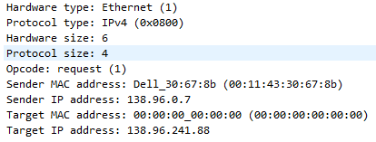
  - Le champ « Opcode » sera reply sur une réponse et request sur une requête.

- Comment est rempli la « target mac address » dans une requête ARP ? Pourquoi ? Comment est-elle remplie dans la réponse arp ? Dans quel champ est contenue l’adresse mac qu’on avait demandé en broadcast ?
  - Elle est faite d’une série de zéros, car elle est inconnue. Dans la réponse ARP, elle est dans le champ Sender MAC adress.

Exercice 3 : Cache ARP
Ouvrir le fichier unswitchip.xml. Se mettre en mode IP, type de simulation « pas de démonstration ».
- Placer le curseur sur chaque carte pour voir l'adresse IP et le masque. Que pouvez-vous dire sur les adresses IP ?
  - La machine 4 n’est pas dans le même réseau que les autres (192.168.2.0)
On fait un "ping" de st1 (192.168.1.1) vers st2 (192.168.1.2). Vous faites un clic droit sur le poste (et non sur la carte) puis choisir ping et saisir une adresse IP. Que se passe-t-il ?
- St1 cherche l’hôte dans sa table ARP et déclenche une requête ARP car il ne le trouve pas.
- Que contient le cache ARP maintenant ?
On vide le cache arp du poste st1 et on recommence un envoi vers 192.168.1.2 en ayant au préalable coché la case "ralenti".
- Détaillez les différentes étapes de la communication de st1 vers st2.
- Y a-t-il eu une diffusion Ethernet (broadcast) avant l'échange unicast ?
  - Oui, car la table ARP a été vidée, il faut refaire une requête
- Sur quoi se base la communication au niveau liaison ?
  - Sur l’@ MAC
- Sur quoi se base la communication logique ?
  - IP
- Quelle adresse a-t-on utilisé pour l'échange ?
  - IP target : 138.96.241.88
- Comment la station st1 sait-elle que l'adresse IP 192.168.1.2 correspond à l'adresse mac02 ?
  - Grâce à la requête ARP
On vide le cache arp du poste st1 et on recommence un envoi vers 192.168.1.2 en utilisant le type de simulation "automatique", il faut décocher "ralenti" et cocher "démo arp". On fait un "ping" de st1 (192.168.1.1) vers st2 (192.168.1.2).

- Détaillez les étapes principales de la communication de st1 vers st2
- Le paquet ICMP est-il transmis immédiatement ?
  - Non
- Combien de trames composent un échange ARP ? ?
  - 2 trames
- A qui est adressée la trame "request" ?
  - A st2
- A qui est adressée la trame "reply" ?
  - A st1
- Peut-on résoudre une adresse IP qui n’appartient pas à notre réseau local ? Que se passe-t-il dans ce cas-là, et quel est le comportement du simulateur ?
  - Le simulateur renvoie « Hôte injoignable »

Exercice 4 : Acheminement de datagramme IP sur Ethernet
Soit le réseau, représenté par la figure suivante, où la machine MA souhaite envoyer un datagramme IP à la machine MB. Les deux machines n'étant pas sur le même sous-réseau, le datagramme va donc être routé via les deux routeurs R1 et R2.
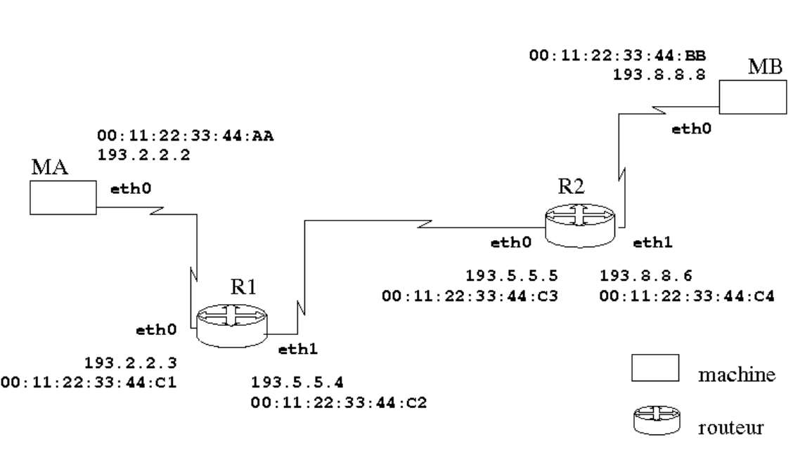

Ce réseau Internet est composé de trois réseaux physiques Ethernet dont les adresses Internet, de classe C et de masque 255.255.255.0, sont 193.2.2.0, 193.5.5.0 et 193.8.8.0.
  - Donnez le format du datagramme IP (supposé prêt à être envoyé) préparé sur MA, en précisant les adresses qui apparaissent dans l'en-tête.

    - Premier saut : IP Source : 193.2.2.0 Destination : 193.8.8.8

  - Donnez les tables de routage initiales les plus simples (minimales), sur chaque machine (MA, R1, R2 et MB), permettant l'acheminement du datagramme de MA vers MB. Vous indiquerez pour chaque équipement. Destination - masque - Interface – Routeur
    - MA :
      - Ip route 0.0.0.0 0.0.0.0 193.2.2.3
    - R1 :
      - Ip route 193.8.8.0 255.255.255.0 193.5.5.5
    - R2 :
      - Ip route 193.2.2.0 255.255.255.0 193.5.5.4
    - MB :
      - Ip route 0.0.0.0 0.0.0.0 193.8.8.6

Exercice 5 : commande route

Tapez la commande route print.
- Quelles sont les informations données ?
  - Les différentes interfaces réseau
  - Table de routage IpV4
  - Table IpV6
- Quelle est l'adresse de la passerelle ?
  - 192.168.7.254
- A quoi sert la passerelle ?
  - A joindre des machines hors du réseau. C’est un routeur.

Exercice 6 : Le prochain saut

Un routeur possède les entrées (CIDR) suivantes dans sa table de routage :
Adresse/masque | Prochain saut
135.46.56.0/22 | Interface 0
135.46.60.0/22 | Interface 1
135.46.57.0/24 | Interface 2
192.53.40.0/23 | Routeur 1
0.0.0.0/0 | Routeur 2
Que fait le routeur s'il reçoit un paquet avec les adresses suivantes :
- 135.46.63.10
  - Interface 1
- 135.46.57.14
  - Interface 0
- 135.46.52.2
  - Routeur 2
- 192.53.40.7
  - Routeur 1
- 192.53.56.7
  - Routeur 1

Exercice 6 : Tables de routage dans le simulateur Réseau

Décrivez le réseau en donnant les adresses IP des machines, des routeurs, et les différents réseaux locaux présents sur la figure .
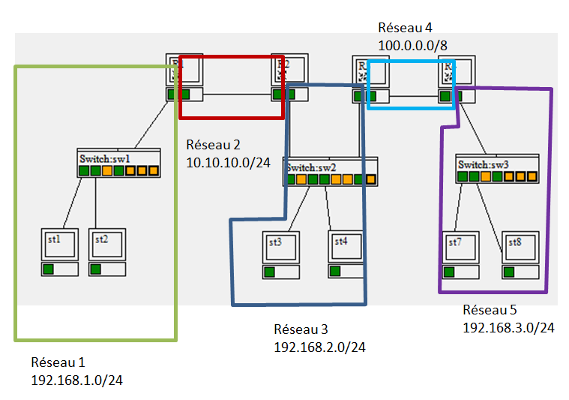
Regardez les tables de routage des routeurs R1 et R2. Comparez ces tables avec les tables mac/port données au niveau éthernet par les switchs.
Un routeur travaille sur quelle couche du modèle OSI ? Quelles sont les différences principales entre un switch et un routeur ?
Que se passe-t-il lorsque st1 ping st8 en mode IP ?
Pour l’ICMP echo Reply, observez-vous des échanges ARP.
Si vous refaites immédiatement un ping, quelle différence observez par rapport à la question 3?

